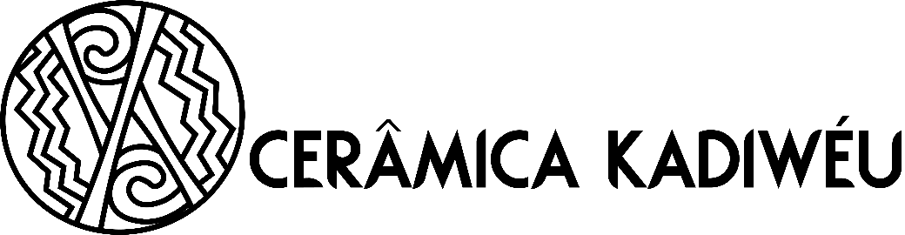

**Exposição de peças de cerâmica representativa da arte das mulheres kadiwéu. As peças moldadas em diversos formatos, são decoradas com padrões de desenhos coloridos, típicos da distintividade étnica de seu povo.**

**A abertura da exposição com roda de conversa sobre a produção da cerâmica, com a presença da artista kadiwéu Creuza Vergílio.**

**Data: 11 de junho de 2018**

**Horário: 16:00**

**Local: Museu Antropológico da UFG (Av. Universitária, nº1166, Setor Leste Universitário)**